宜春袁州宜春市袁州区慈化民祥花爆厂“2·18”一般爆炸事故调查报告
来源：袁州区应急管理局 宜春袁州区·安全生产
原文链接：https://www.yzq.gov.cn/yzqrmzf/aqsc/pc/content/2028780940654649344/content_2028780940654649344.html
发布时间：2023-12-21 抓取时间：2026-10-17

2023年2月18日19时41分许，宜春市袁州区慈化民祥花爆厂发生一起一般爆炸事故，事故造成1人死亡，直接经济损失约248万元。2023年5月31日16时30分，袁州区应急管理局接到慈化镇人民政府书面事故信息报告，后经查证属实。根据《中华人民共和国安全生产法》《生产安全事故报告和调查处理条例》及《江西省生产安全事故报告和调查评估办法》等法律法规规定，袁州区政府于2023年6月21日依法成立了由区应急管理局、公安袁州分局、区纪委区监委机关、区人民检察院、区总工会参加的宜春市袁州区慈化民祥花爆厂“2·18”爆炸事故调查组（以下简称事故调查组），对该起事故进行调查处理，并聘请了有关烟花爆竹专家参与事故调查工作。
经调查认定，宜春市袁州区慈化民祥花爆厂“2·18”爆炸事故是一起因企业安全操作规程无针对性、安全管理不到位造成的一般生产安全责任事故，袁州区慈化镇党委政府存在瞒报行为。
一、事故基本情况
（一）事故发生单位概况
宜春市袁州区慈化民祥花爆厂（以下简称民祥花爆厂）地址位于宜春市袁州区慈化镇石下村，法人代表和主要负责人为赵某平，注册资金7.8万元，统一社会信用代码913609027994711871，安全生产许可证号：（赣）YH安许证字[2021]020219号，有效期为2021年03月18日至2024年03月17日，许可范围：C级爆竹类，设计年产能为2000万元。该企业现有股东六人，赵某平占股25%，欧阳某九占股25%，欧阳某生占股12.5%，欧阳某占股12.5%，刘某平占股12.5%，袁某浩占股12.5%。主要产品为白药炮。2023年春节期间，民祥花爆厂按照要求开展了停产检修；民祥花爆厂经慈化镇政府审查批准，于2023年1月30日起恢复生产。
（二）事故发生单位安全管理情况
1.事故工房情况。事故工房为装药间，钢筋混凝土结构，内设爆竹装药机的核心装药部件，安装了自动吹气除尘系统，装药间地面蓄水约10cm深。
2.事故机械情况。企业使用的是醴陵市天马花炮机械有限公司生产的配装封一体机，经过了省级安全论证，各功能间布置见下图：
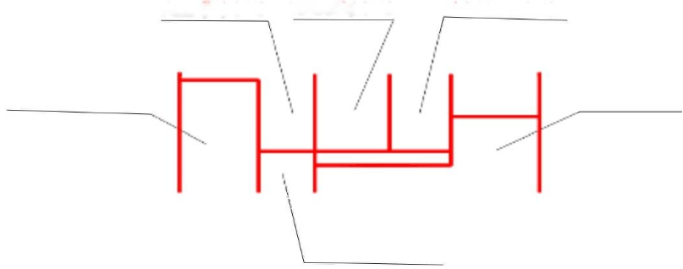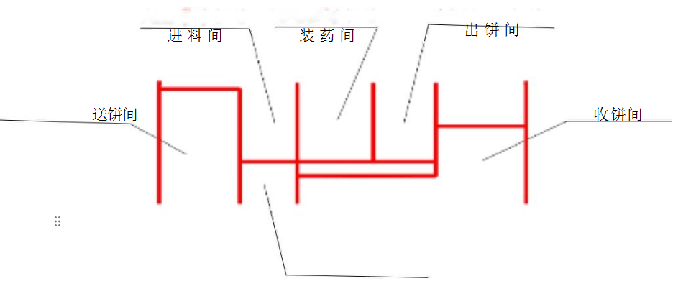
图1：一体化装药机功能间示意图
3.企业管理情况。民祥花爆厂建立了安全管理机构，赵某平为该企业主要负责人、安全生产第一责任人，主持公司全面工作；安全管理人员欧阳某任安全厂长，分管安全生产工作；安全管理人员欧阳某生和欧阳某华负责具体的安全管理，51号机械装药工房属于欧阳某生负责的安全管理范围；公司制定了隐患排查治理制度、从业人员安全教育培训和特种作业人员管理制度等各项安全生产规章制度和操作规程。
（三）事故发生经过
2023年02月18日19时41分许，当天的爆竹装药任务已经完成，随后进行下班前的卫生清理工作，作业人员陈某庚在启动自动除尘系统吹扫药物粉尘后，进入51号工房装药间，用空气枪吹扫装药机机械部件和传送皮带上的药物粉尘。在吹扫过程中，工房发生了药物粉尘燃爆，作业人员陈某庚被炸伤，2月18日20时左右，民祥花爆厂立即组织人员将其送往浏阳市人民医院进行抢救。2月18日22时25分，陈某庚在送往医院途中死亡。
（四）事故现场情况
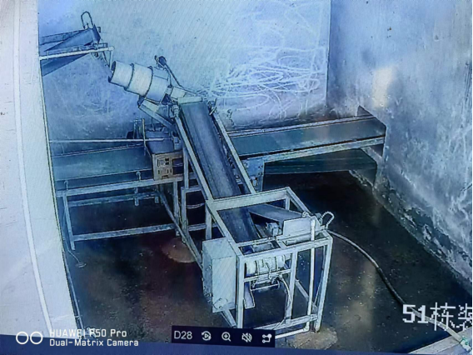
图2：机械装药工房装药间
因事发到现场调查已过去四个多月，视频监控数据已过保存期，技术组无法查看到。经询问和现场勘查，事发时建筑物结构未被破坏，轻质屋面和设备轻微损坏，传输带被烧坏，视频监控摄像头完好。据企业主要负责人赵某平说，事发前他正在查看视频，当时陈某庚在启动自动除尘系统吹扫药物粉尘后，进入51号机械装药工房装药间，站在上述图中工房内左侧，正在用空气枪吹扫装药间的药物粉尘，初始火光出现在吹气枪与混药部件之间。燃爆事故发生后，救援人员欧阳某九发现陈某庚坐在装药间外，意识清醒并能说话，穿戴防火服和披肩帽，身体灼伤面积较小。
（五）人员伤亡和直接经济损失情况
事故造成陈某庚死亡，人员信息如下：
陈某庚，男，55岁，袁州区慈化镇石下村人，民祥花爆厂51号机械装药机长，持有特种作业操作证（证号与身份证号一致），身份证号：3622**************。
事故造成的直接经济损失约为248万元[1]。
二、事故应急处置及评估情况
（一）事故信息接报及瞒报情况
2023年2月18日19时49分，民祥花爆厂主要负责人赵某平先后打电话给慈化镇政府干部李某海和花爆安监办主任易某华报告厂里发生爆炸事故并造成一人受伤，2023年2月18日20时左右易某华电话向慈化镇分管领导张某根汇报民祥花爆厂出了事，有员工受伤。2月19日上午7时左右，赵某平打电话给易某华，报告伤者陈某庚已经死亡，易某华接到报告后立即电话向慈化镇分管领导张某根汇报民祥花爆厂员工受伤已经死亡。2023年2月21日上午10时左右，张某根在事故善后工作处理妥当后，当面向镇主要领导宋某海、廖某平汇报了事故发生情况，考虑到社会影响等原因，慈化镇政府未按规定上报事故信息。2023年5月31日16时30分，迫于各方压力，慈化镇人民政府书面向袁州区应急管理局报告事故信息。
，
（二）事故现场应急处置情况
2023年2月18日19时41分许，民祥花爆厂主要负责人赵某平正在厂区监控室查看监控，正好看到51号工房作业人员陈某庚在下班清理装药间卫生发生爆炸，同时民祥花爆厂股东欧阳某九在插引区检查卫生时听到爆炸声，立即赶往爆炸现场，看到是51号工房装药机发生爆炸，发现爆炸现场工房门口坐着的陈某庚，当时表面无明显伤痕神志清醒，欧阳某九将他搀扶出来，同时打电话给另一个股东欧阳某（安全厂长），让他拿个毯子开车到现场。2023年2月18日20时许，欧阳某开车，欧阳某九坐后排搀扶着伤者陈某庚前往浏阳市人民医院，并电话告知了主要负责人赵某平。同时赵某平和股东欧阳某生也赶到了爆炸现场，维持现场秩序和组织人员扑灭现场余火，20时许，余火被扑灭。
（三）医疗救治和善后情况
1.医疗救治情况
2023年2月18日20时许，民祥花爆厂股东欧阳某九、股东欧阳某（安全厂长），由欧阳某驾驶厂里面包车，欧阳某九坐后排搀扶着伤者陈某庚前往浏阳市人民医院，21时左右在前往医院途中欧阳某九联系上了浏阳市人民医院医生，大概22时30分到了浏阳市人民医院，23时左右，医生诊断伤者已经死亡，推断死亡时间为2023年2月18日22时25分。
2.善后情况
事故发生后，张某根要求石下村委会安排专人协助企业开展善后处置。2023年2月19日，民祥花爆厂与死者家属就经济赔偿事宜达成谅解协议，家属情绪稳定。
（四）事故应急处置评估
事故发生后，民祥花爆厂立即组织从业人员抢险救援，应急处置工作按程序开展。
但调查中也发现，慈化镇政府在事故发生后，未按照《生产安全事故报告和调查处理条例》（国务院493号令）要求，及时向袁州区政府和相关部门报送事故信息，造成事故瞒报。这暴露出慈化镇政府有关人员违反有关法律规定、不执行信息报送规定的问题。
三、事故原因分析
（一）直接原因
事故直接原因是陈某庚在用空气枪吹扫装药间药物粉尘的过程中，药粉与药粉之间或药粉与塑料件之间反复摩擦而产生大量静电电荷积聚导致放电起火，继而引燃爆竹装药机上的余药，造成药物粉尘燃爆。
（二）其他可能因素排除
在排除药物自燃、人为破坏、明火、电气线路、雷击、机械维修等因素后，静电电荷积聚导致放电起火是导致事故发生的主要因素。
（三）间接原因
1.药物清理无操作规程。企业未组织编制爆竹装药机装药后的余药清理操作规程，未明确操作步骤和注意事项，作业人员只是凭经验操作。
2.风险管控不到位。企业未识别并公示告知爆竹装药机装药后的余药清理过程的事故安全风险。
四、对有关责任人员和责任单位的处理建议
（一）对有关公职人员的处理建议
建议与远大“10.27”事故并案处理。
（二）对事故有关责任人员和责任单位的行政处罚建议
1.赵某平，男，群众，身份证号：3622**************，民祥花爆厂主要负责人。作为企业主要负责人，履行主要负责人安全职责有差距，未根据实际组织制定有针对性、规范性的安全操作规程，违反了《中华人民共和国安全生产法》第二十一条第（二）项[2]的规定。履行主要负责人安全生产管理职责不到位，依据《中华人民共和国安全生产法》第九十五条第（一）[3]的规定，建议由袁州区应急管理局对其处2022年年收入40%的罚款。
2.欧阳某，男，群众，身份证号：3622**************，民祥花爆厂安全厂长，具体总负责民祥花爆厂安全生产管理。作为企业分管安全的厂长，未根据实际组织或参与制定有针对性、规范性的安全操作规程，违反了《中华人民共和国安全生产法》第二十五条第一项[4]的规定，履行安全生产管理职责不到位，依据《中华人民共和国安全生产法》第九十六条[5]的规定，建议由袁州区应急管理局对其处2022年年收入30%的罚款，暂停其安全生产管理人员资格。
3.欧阳某生，男，群众，身份证号：3622**************，民祥花爆厂安全管理人员，负责装药机安全管理。作为企业安全管理人员，未根据实际组织或参与制定有针对性、规范性的安全操作规程，违反了《中华人民共和国安全生产法》第二十五条第一项的规定，履行安全生产管理职责不到位，依据《中华人民共和国安全生产法》第九十六条[5]的规定，建议由袁州区应急管理局对其处2022年年收入30%的罚款，暂停其安全生产管理人员资格。
4.宜春市袁州区慈化民祥花爆厂，未落实企业安全生产主体责任，未根据实际制定安全操作规程，未及时排查和整治安全隐患，违反了《中华人民共和国安全生产法》第四十一条[6]规定，对事故发生负有重要责任，依据《中华人民共和国安全生产法》第一百一十四条第（一）项[7]的规定，建议由袁州区应急管理局对其处人民币65万元的罚款。
五、事故主要教训
（一）企业主体责任落实不到位。民祥花爆厂未落实《中华人民共和国安全生产法》的有关规定，未组织制定有针对性、规范性的安全操作规程，未能有效指导企业员工安全规范操作。企业安全管理人员未尽职履责，未采取有效措施管控危险岗位的安全风险，导致形成事故隐患且未及时整改，最终引发事故。
（二）属地信息报送规定不落实。慈化镇党委政府有关人员违反党纪政纪，不执行生产安全事故信息报送规定，未本着对人民负责、对生命负责的高度，及时、如实上报事故信息，造成事故瞒报，引起不良影响。
六、事故整改和防范措施
一是二是三是四是
（二）进一步加强对烟花爆竹从业人员的安全培训。烟花爆竹从业人员文化素质较低，安全意识差，安全培训不到位是烟花爆竹安全生产的重大隐患。加强烟花爆竹从业人员安全培训，是全面提高烟花爆竹从业人员安全素质和安全技能，强化安全意识的重要途径；是贯彻“安全第一、预防为主、综合治理”方针，从根本上减少烟花爆竹安全事故的一项治本之策。各烟花爆竹生产经营单位要从充分认识加强烟花爆竹从业人员安全培训工作的重要性，将烟花爆竹从业人员安全培训作为前一项重要的任务，加强领导，切实抓紧、抓好、抓出实效。
（三）进一步落实属地监管责任。各乡镇、街道党委政府要认真贯彻落实习近平总书记关于安全生产重要论述，统筹好发展和安全，始终坚持人民至上、生命至上理念，坚决守好守牢安全生产红线和底线，切实担负起“促一方发展，保一方平安”的政治责任。袁州区应急管理部门和烟花爆竹产地乡镇应急管理办要深刻汲取事故教训，举一反三，细致开展烟花爆竹企业安全风险普查和管控，扎实开展重大事故隐患专项整治。全面排查同类生产企业、生产工序中存在的安全风险，特别对爆竹企业一体化装药机重点管控、重点盯防，督促企业采取切实可行的安全防范措施，真正做到风险管控及时，隐患整治彻底。同时，加大执法检查力度，对存在重大事故隐患的企业，该停产的必须停产，该上限处罚的严格上限处罚，该暂扣证照的果断暂扣证照；对排查整治不力导致重大事故隐患依然存在或发生事故的，依法对企业和企业主要负责人实行“一案双罚”；重大事故隐患长期存在并多次受到处罚的，依法提请地方人民政府予以关闭并落实企业主要负责人行业禁入规定；涉嫌犯罪的，依法移送司法机关追究刑事责任。
一是二是三是

[1] 《企业职工伤亡事故经济损失统计标准》（GB/T6721-1986）。
[2] 《中华人民共和国安全生产法》第二十一条第（二）项：组织制定并实施本单位安全生产规章制度和操作规程。
[3] 《中华人民共和国安全生产法》第九十五条：生产经营单位的主要负责人未履行本法规定的安全生产管理职责，导致发生生产安全事故的，由应急管理部门依照下列规定处以罚款：（一）发生一般事故的，处上一年年收入百分之四十的罚款。
[4] 《中华人民共和国安全生产法》第二十五条第（一）项：组织或者参与拟订本单位安全生产规章制度、操作规程和生产安全事故应急救援预案。
[5] 《中华人民共和国安全生产法》第九十六条：生产经营单位的其他负责人和安全生产管理人员未履行本法规定的安全生产管理职责的，责令限期改正，处一万元以上三万元以下的罚款；导致发生生产安全事故的，暂停或者吊销其与安全生产有关的资格，并处上一年年收入百分之二十以上百分之五十以下的罚款；构成犯罪的，依照刑法有关规定追究刑事责任。
[6]《中华人民共和国安全生产法》第四十一条：生产经营单位应当建立安全风险分级管控制度，按照安全风险分级采取相应的管控措施。
生产经营单位应当建立健全并落实生产安全事故隐患排查治理制度，采取技术、管理措施，及时发现并消除事故隐患。事故隐患排查治理情况应当如实记录，并通过职工大会或者职工代表大会、信息公示栏等方式向从业人员通报。其中，重大事故隐患排查治理情况应当及时向负有安全生产监督管理职责的部门和职工大会或者职工代表大会报告。

[7] 《中华人民共和国安全生产法》第一百一十四条：发生生产安全事故，对负有责任的生产经营单位除要求其依法承担相应的赔偿等责任外，由应急管理部门依照下列规定处以罚款：（一）发生一般事故的，处三十万元以上一百万元以下的罚款。

